**Лабораторна робота №1**

***Тема:* «Інтерфейс віконного додатку»**

**Мета роботи:** дослідження основних підходів та технологій реалізації інтерфейсу універсалього додатку Windows. Обладнання: ПК, Visual Studio не нижче v.2010 (.Net Framework 4.5)

**Завдання на лабораторну роботу:**

Засобами інтегрованого середовища розробки Visual Studio побудувати

текстовий редактор. Потрібно реалізувати наступні функції:

1. Створення, відкриття та збереження файлів

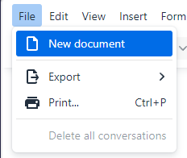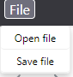

1. Копіювання, переміщення тексту.



3. Виділення тексту та знищення тексту.

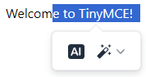

1. Відміну останньої дії.



5. Стрічку, меню та меню швидкого доступу для управління функціональними компонентами додатку.

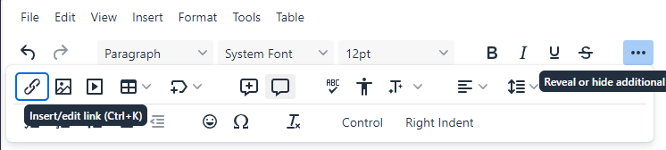

1. Персоналізувати параметри проекту назву додатку, оригінальну піктограму, вікно AboutBox тощо).

**Завдання було виконано на реакті, тому з цим завданням є певні проблеми.**

1. Виконати індивідуальне завдання за варіантом.

**Індивідуальне завдання:** Додати пункт меню та кнопку що дозволяє зміну відступу від правого краю виділеного фрагмента тексту.







***Індивідуальні завдання виконувались без використання інструментів бібліотеки!!!***

8. Додатково виконати завдання на самостійну роботу.

**Висновок:** дослідив основні підходи та технологій реалізації інтерфейсу універсалього додатку Windows.